棚田を守ろう！
～ 里山ふれあい学習塾 ＩＮ 一之貝 ～
昨年度、ＵＮＥは農業参入を果たしました。これからは障がいのあるなしに関わらず、農園芸を中心に「継続性のあるしごと」作りをしていきたいと考えています。
ＵＮＥが拠点としている栃尾一之貝でも他の中山間地域と同じように過疎化・高齢化が進み、農業の後継者がほとんどいない状態です。ＵＮＥは「しごと」として、また中山間地域の棚田やその景観・自然を守るためにも、多くの人に関わって頂きながら「お米作り」を行っていきます！
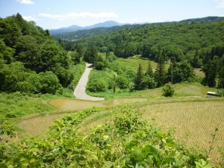
ぜひみなさんもこの活動にご参加ください。皆で楽しみながらこれからの農業や自然について考えてみましょう！

第１回里山ふれあい学習塾

一之貝区長を講師に迎えての学習塾と田植え体験を行います。お昼はみんなで栃尾のおいしいお米を食べながらお話しましょう！参加無料です！

日時：５月２６日(日) ９：３０～１２：４５
場所：長岡市一之貝８６９番地 地域活動支援センター ＵＮＥＨＡＵＳ

９：３０ ＵＮＥＨＡＵＳにお集まりください。
１０：００ 一之貝区長 保科さんから里山の自然・生物について
１０：３０ 棚田で稲苗を手植えします。また、同時に機械での田植えも見学します。
１２：００
～１２：４５ 昨年度のＵＮＥで採れたお米のお昼ご飯をみんなで食べます。

持ち物：汚れてもいい服装、着替え(念のため)、長靴、帽子、飲み物など

ご参加される方は下記にご連絡ください。
お問合せ：ＵＮＥＨＡＵＳ
電話 ８６－８１２１
この活動は、一般財団法人セブン-イレブン記念財団の助成を受けています。

